Eszközlista 1. osztály:
MATEMATIKA: | - 2 db kisméretű négyzetrácsos füzet  - 1 db kisméretű egyenes vonalzó  - 1 db játékóra  - színes számolópálcák  - 1 doboz papírkorong  - 2 db dobókocka  - tartóssá tett, egységes számkártyák (0-20)
MAGYAR: | - 5 db vonalas füzet (14 /32 )  - ABLAK-ZSIRÁF (2. félévre)  - 1 db nagyméretű, sima spirálfüzet („ragasztós”)  - borítékok (normál méret, otthoni előkészítésre)
NÉMET: | - 1 db nagyméretű, sima spirálfüzet
ETIKA: | - 1 db kisméretű sima füzet
RAJZ/TECHNIKA: | - 1 cs. színes papír  - 3 ív színes (2 oldalú) kartonlap  - 1 db folyékony ragasztó +2 db ragasztó stift  - 1 db jól nyíró, közepes méretű olló  - 1 doboz egyszínű gyurma  - 1 cs. fapálca  - ecsetek (2-es, 4/5-ös, 8/10-es) lehetőleg összefogva, tárolóban  - 40 db famentes rajzlap + gumis rajzmappa  - vízfesték (min. 6 színű)  - tempera (6 színű)  - műanyag. fedeles vizes edény  - jó nedvszívó törlőrongy  - rajztábla  - színes zsírkréta  - színes filctoll (12 színű)  - újságpapírok  - technika doboz (pl. nagyobb cipősdoboz)  - festő póló
TESTNEVELÉS: | - fehér gumitalpú tornacipő  - fehér tornazokni  - tornaruha/ tornanadrág+ póló/trikó  - füles/akasztható tornazsák
EGYÉB: | - tolltartó (3 db grafit ceruza, 3 sötétzöld ceruza, 1 postairon, min. 6 színű színes ceruza, radír, hegyező)  - tisztasági csomag (textilzsák, műa. pohár, törölköző, kis dobozos folyékony szappan, textilszalvéta)  - kényelmes váltócipő + akasztható zsák  - 3 cs. szalvéta  - 3 cs. írólap  - 2 nagyméretű, gumis lapgyűjtő mappa (matematika, magyar)  - 3 tekercs WC- papír  - 3-4 cs. 100 db-os papír zsebkendő  - 1 db nagyméretű sima spirálfüzet (rajzolós)  - 1 db kisméretű üzenő füzet  - leköthető ülőpárna  - kisméretű doboz

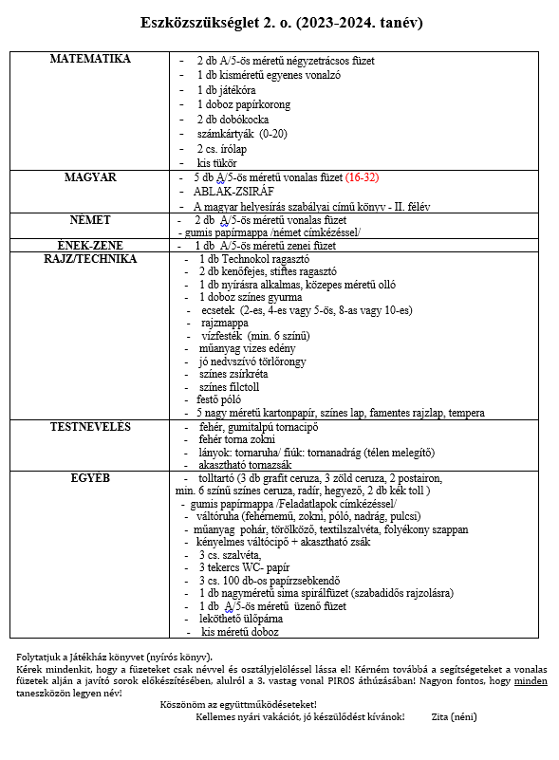

Eszközök 2023/2024 | 3. osztály
Rajz/technika | 1db mappa
 | 60db rajzlap (30db félfamentes, 30db famentes)
 | 1db rajztábla
 | 1cs színes lap
 | 12db-os vízfesték, ecsetek, ecsettál
 | 12db-os zsírkréta
 | 1cs vastag színes ceruza
 | 1cs filctoll
 | 1cs gyurma
 | 20db hurkapálca
 | 1 db olló
 | 2db ragasztó (1db stiftes, 1db Technokol)
Matematika | 1db hosszú vonalzó
 | 1db derékszögű vonalzó
 | 1db műanyag hőmérő
Olvasás | 1db vonalas füzet (12-32)
Nyelvtan | 1db vonalas füzet (12-32)
Fogalmazás | 1db vonalas füzet (12-32)
Környezetismeret | 1db sima füzet
Német | 1db vonalas füzet (12-32)
 | 1db szótár füzet
Ének | 1db kotta füzet
Osztályfőnöki | 1db vonalas füzet (12-32)
Testnevelés | 1db fehér talpú tornacipő
 | 1db fehér póló
 | 1db sötét rövidnadrág

ESZKÖZSZÜKSÉGLET 4.O.
MATEMATIKA:

- 3 db nagyméretű (nem spirál) négyzetrácsos füzet
- 1 db kisméretű egyenes vonalzó (tolltartó méretű)
- 1 db derékszögű vonalzó
- milliméterpapír 5db (papírboltban kapható)
MAGYAR:

- 7 db 4. osztályos, kisméretű vonalas füzet (21 – 32)
(3 füzetben a javító sorok jelölése: piros vonallal az utolsó 4 sort elválasztva)

NÉMET NYELV:

- 1 db kisméretű, vonalas füzet
- 1 db szótár füzet (előző évi folytatása)

Környezetismeret:

- 1 db kisméretű és 1 db nagyméretű vonalas füzet
- nagyító
- kisméretű, műanyag tálca
TESTNEVELÉS:

- fehér, gumitalpú tornacipő
- fehér tornazokni
- fekete tornanadrág, fehér tornapóló
- tornazsák

ÉNEK-ZENE:

- kisméretű kotta füzet (előző évi folytatása)

Etika:
- 1db kisméretű vonalas füzet
VIZ.KULT./TECHNIKA:

- 2db folyékony ragasztó és 2db stift ragasztó
- 1db közepes méretű olló
- 1 doboz színes gyurma
- ecsetek (2-es, 4-es és 10-es)
- rajzmappa
- vízfesték (min. 6 színű)
- műanyag vizes edény
- jó nedvszívó törlőrongy
- színes zsírkréta
- színes filctoll
- 1 db fekete tűhegyű filctoll
- újságpapírok
- 1db cipős doboz
- festőpóló

EGYÉB:

- tolltartó (3 db grafit ceruza, 1db rotring, 1 db piros-kék ceruza, 2 zöld ceruza,
min. 6 színű színes ceruza, radír, hegyező, 2 db kék toll, KÖRZŐ)
- tisztasági csomag (textilzsák, műanyag pohár, törölköző)
- kényelmes váltócipő, textilzsák
- 4 csomag szalvéta
- 4 tekercs WC papír
- 4 csomag, 100 db-os papír zsebkendő
- 2 db nagyméretű sima füzet
- 1 db leckefüzet
- mappa (nyomtatványok tárolására)
- ülőpárna

Rajzlapok, színes papírok közös beszerzésből!!!

Eszközszükséglet felső tagozat
Irodalom: 1 db A/4-es vonalas füzet
1 db ragasztó a tolltartóba +1 guriga cellux
Nyelvtan: 1 db A/4-es vonalas füzet
​Tudáspróba füzet: 1 db A/4 és vonalas füzet 8. osztály: Felvételi felkészítőre :1db A/4-es vonalas füzet (Ennek minden nap ott kell lennie náluk!!!)
Matematika: 2 db A/4-es négyzetrácsos füzet +1 csomag írólap, 1 db 15 cm-es vonalzó, 1 db 30 cm-es vonalzó, 2 db derékszögű vonalzó, 1 db szögmérő (papír, vagy ha műanyag, mindkét irányból számozott), 1 db körző (lehetőleg ne műanyag!)
Osztályfőnöki: 1 db leckefüzet​
Német nyelv: 1 db vonalas füzet, 1db szótárfüzet (folytatható a tavalyi!)
5-6. Természettudomány: 1 db A4-es méretű vonalas
7-8. o. Földrajz: 1 db A4-es méretű vonalas
7-8.o. Biológia: 1 db A4-es méretű vonalas
7-8.o. Kémia: 1 db A/4-es négyzetrácsos füzet, 1 csomag írólap
7-8.o. Fizika: 1 db A/4-es négyzetrácsos füzet, 1 csomag írólap
Történelem: 1 db A/4-es vonalas füzet, 1 csomag írólap
Ének-zene: az eddig vezetett (zenei vonalazású) füzet
Informatika: 1 db A/5-ös négyzetrácsos füzet
Rajz: 1 db rajzfüzet (nagy), 20 db rajzlap félfamentes), 25 db fénymásolópapír, vízfesték vagy tempera, ecsetek (2-3 féle vastagság), színes ceruza (12 db-os), tűfilc, vonalzó, színes lapok (többféle színben), olló, ragasztó,(1 folyékony, és 1 stift) vizes tálka, festékes rongy és szivacs, cipősdoboz a tároláshoz
újságpapír, esetlegesen egyéb anyagok, melyeket előző órán megbeszélünk!
Technika: 1 cipős dobozba beletéve: 1 olló, 1 ragasztó, 1 rotring ceruza, 1 radír, 1 háromszög vonalzó, 1 cérna, 1-2 db tű, 5 db mm papír, 1 db négyzetrácsos füzet.
Testnevelés: fehér póló (2-3 db, váltásként, mert heti öt testnevelés óra lesz!), kék (fekete)nadrág,
váltózokni, kényelmes (lehetőleg)fehér talpú tornacipő, tornazsák (lehetőleg strapabíró vászon) (A fekete talpú edzőcipők nyomot hagynak a tornaterem új borításán, ezt szeretnénk elkerülni.)
Egyéb: váltócipő, (vászonzsák a tárolásához) 1 csomag papír zsebkendő, néhány guriga WC papír,1cs szalvéta
1 db kézmosó, kis kéztörlő kendő

